

高爾夫》美巡賽展開亞洲之旅，傑尼瓦塔納隆連打三部曲
羅開Golf 頻道2019年10月16日 下午4:18
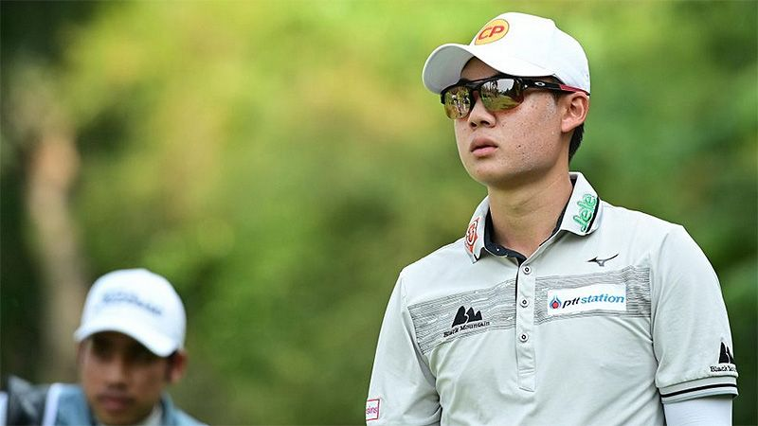
高爾夫》美巡賽展開亞洲之旅，傑尼瓦塔納隆連打三部曲
【羅開新聞中心Minsey Weng綜合報導 圖╱Asian Tour】美巡賽的亞洲三部曲，本週即將由韓國站的THE CJ CUP @ Nine Bridges（希杰盃）點燃戰火，來自曼谷的泰國新生代好手Jazz Janewattananond（傑茲•傑尼瓦塔納隆），靠著暫居亞巡賽獎金王和日巡賽獎金榜第三名，接下來也能出席ZOZO Championship（日本錦標賽）和中國站的World Golf Championships-HSBC Champions（世界冠軍賽）。
現年二十三歲的傑尼瓦塔納隆，曾經在2010年創造亞巡賽最年輕的晉級紀錄（十四歲又七天），2013年加入亞巡賽後表現也相當出色，連續三年都挺進獎金榜前三十一名，不過2016年進入撞牆期，年終退步至六十三名，加上資格考遠在並列八十二，以致於2017年球季只剩遞補權。
然而，傑尼瓦塔納隆把握住年度首場純亞巡賽的機會，一舉拿下Bashundhara Bangladesh Open（孟加拉公開賽），瞬間升格為冠軍種子，去年夏天再奪得Queen's Cup presented by Bangchak（泰后盃），加上兩個第二名和一個第三，獎金榜高居第九。
隨著時序換成2019年，傑尼瓦塔納隆又升級了，開季勇奪日、亞巡賽共同開幕的SMBC Singapore Open（新加坡公開賽），另外添得Kolon the 62nd Korea Open（韓國公開賽），也讓他在前半年一直處於兩大巡迴賽的獎金榜領先者，後來東瀛戰場才被今平周吾（Shugo Imahira）和石川遼（Ryo Ishikawa）超前。
根據規定，台灣名人賽結束後的亞巡賽獎金榜前四位選手（扣掉已取得資格者），便能夠前往上海分食一千零二十五萬美元的總獎金大餅，這四位幸運兒依序為傑尼瓦塔納隆、Scott Hend（史考特•韓德）、Jbe Kruger（傑比•克魯格）和川村昌弘（Masahiro Kawamura）。
至於本週在濟洲島The Club at Nine Bridges（九橋俱樂部）進行的希杰盃，總獎金達九百七十五萬美元，同樣提供一個名額給亞巡最強的選手，外加排名最高的韓國選手，李泰熙（TaeHee Lee）順利搶下另一張門票。
緊接登場的是首屆日本錦標賽，總獎金也是九百七十五萬美元，上週的Bridgestone Open（普利司通公開賽）前三名和日巡賽獎金榜前七名都能獲邀參加，結果傑尼瓦塔納隆又名列其中，也讓他接下來得以連打三場亞洲大賽，製造打開美巡賽大門的機會。
「真的非常期待接下來幾週的美巡賽，這些都是亞洲的大賽，很高興有機會在這樣層級測試自己的實力。」世界排名暫居五十八的傑尼瓦塔納隆說道。
「這三場比賽的陣容都非常堅強，希望能夠發揮最佳實力。今年截至目前為止，我贏了兩場冠軍，也在亞洲和日本巡迴賽繳出多場前十的佳績，感覺自己持續往對的方向走。」

